台灣傳道六十年紀念特刊支分會專用稿紙 (寫好後請寄給梁世威弟兄 Carlliang05@gmail.com，手機0928-244715， Skype: carlliang3151，Line ID: carlliang)

單位名稱 | 基隆支會 |  | 單位號碼  71498
單位資料 | 成立日期 | 1957.7.14成立基隆分會 (2016.11.12根據基隆Openhouse資料)  1959.5.19 成立基隆分會  1976.4.22 基隆分會改為基隆支會
 | 原屬單位 | 南遠東傳道部
 | 教堂地址 | 1959 基隆市信二路5號(照片見1960.5/6聖徒之聲，第2頁)  1960 基隆市義七路5號  1972 基隆市仁一路265巷8號  1977.10 基隆市仁一路265巷14號  1981 基隆市忠一路20號5,6樓
 | 教堂電話 | 02-24276422
 | 歷任主教/會長(從第一任開始) | 1959 Elder Jim Goodfellow and Elder Francom  1960 侯長老  1961.1.8 朱祖燊 (照片見1961.2.聖徒之聲，第8頁)  1976.4.22~ 沈鴻灝  1980.8.10~1984~12.9 蔡主權  1986.9.21~1994.1.9 Guo Hu (?胡國基?)  1994.1.9~1998.6.7 江立銘  1998.6.7~2001.8.5 王偉  2001.8.5~2006.10.1 李昌華  2006.10.1~2012.9.30 丁迺枋  2012.9.30 潘正祥
重要史料 (請勿超過1,500字，所撰寫之資料請盡量包含人事時地物五大要項。 請附寄現任主教/會長照片及教堂照片。從前教堂及領袖之照片及重要活動史料照片亦很歡迎， 用畢歸還。)

1957年7月14日 成立基隆分會，隸屬南遠東傳道部
1969-71 隸屬香港台灣傳道部
1971-74 隸屬台灣傳道部
1974-1975 隸屬台灣台北傳道部
1976.4.22 台灣台北支聯會成立，基隆分會改為基隆支會，第一任主教為沈鴻灝

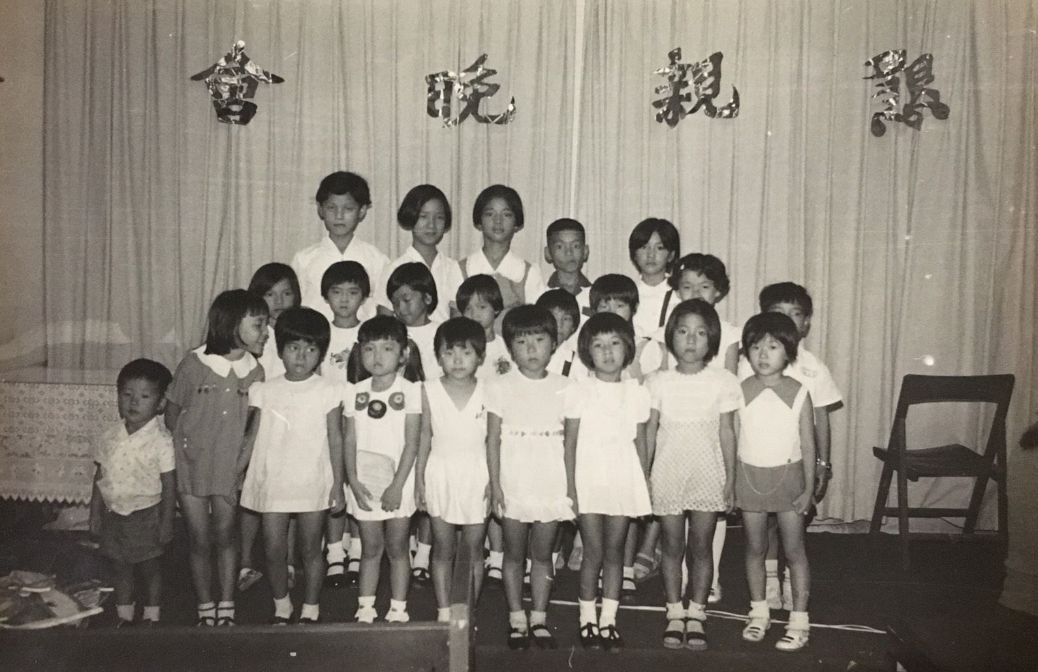
基隆支會兒童會-40年前-王惠民提供

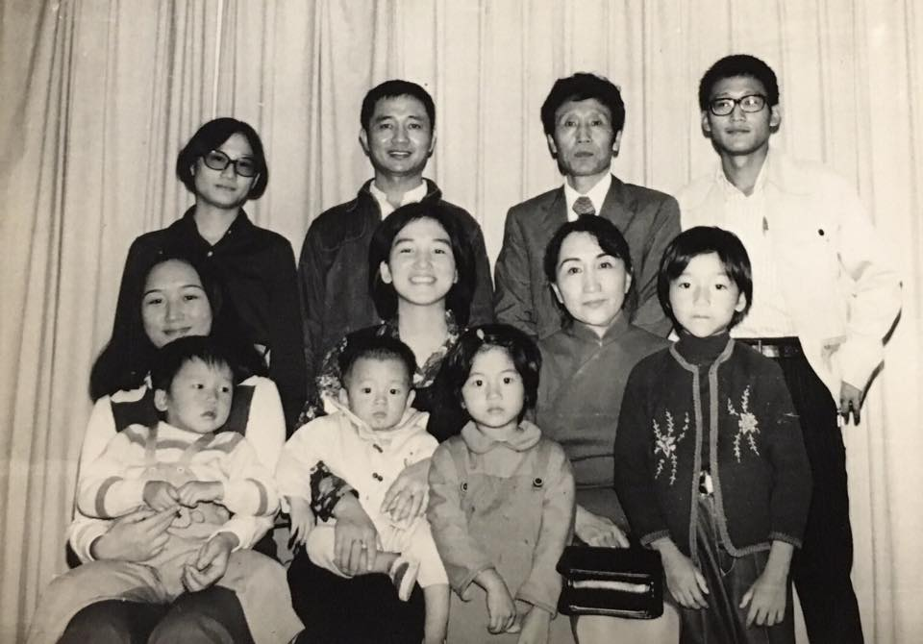
基隆支會王靄雲會長與王偉會長家庭-王偉提供

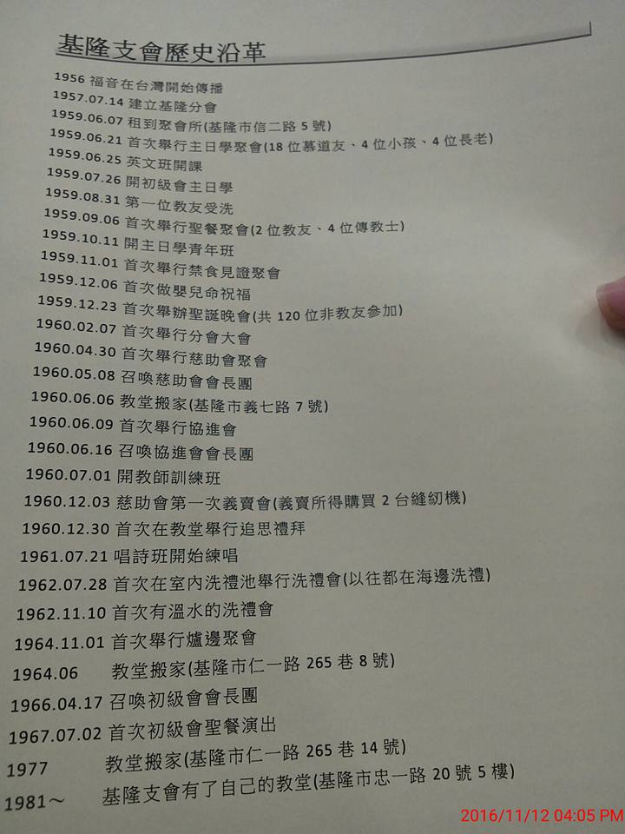

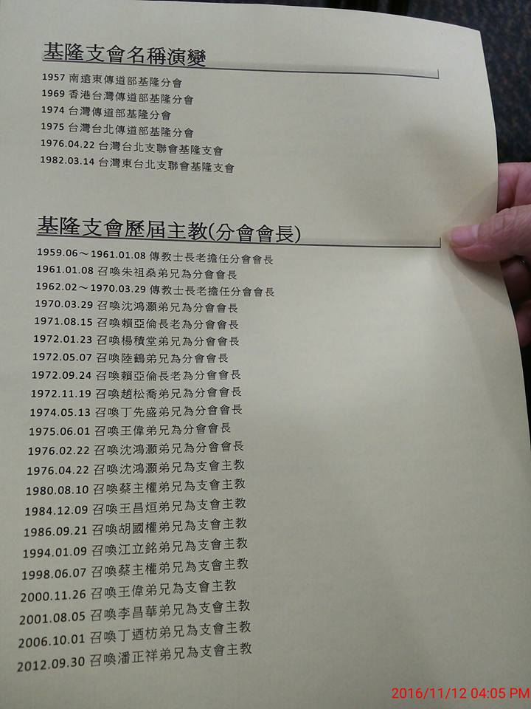

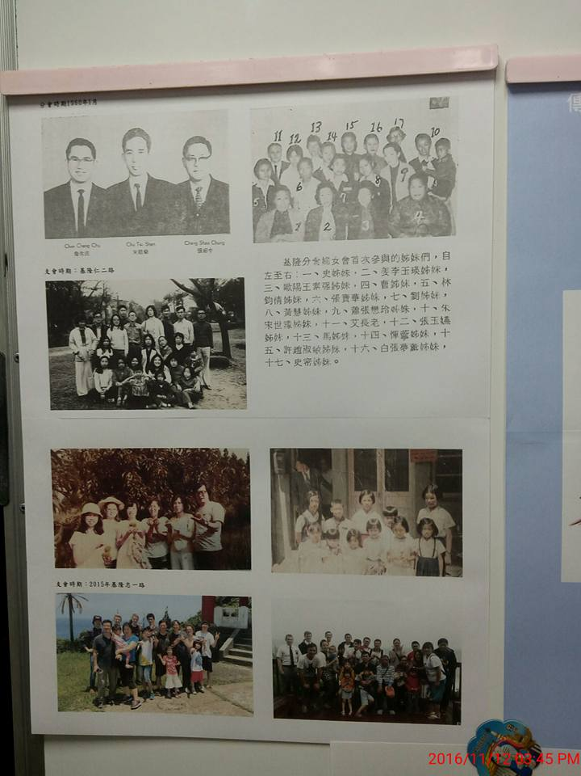

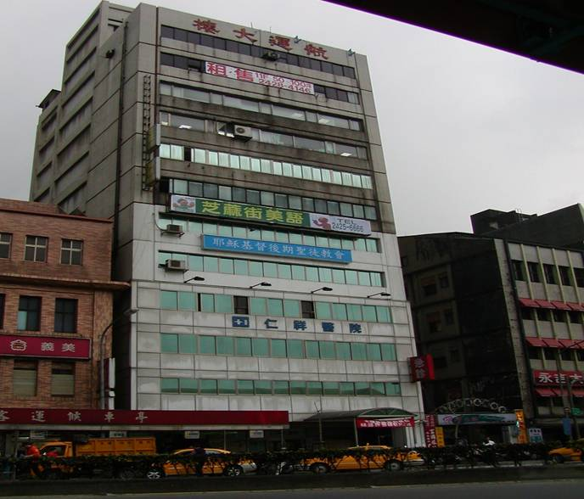
基隆支會教堂 – 1981年啟用，1982年奉獻
基隆市200忠一路20號5,6樓

補充資料提供者姓名： 電話： Email：

